**MAKALAH WEB PROGRAMING II**

**“RUMAH LAUNDRY”**

**Dosen Pengajar : Yanto, M.Kom**



Makalah ini di buat untuk memenuhi salah satu tugas Web Pro II

Di Susun Oleh :

Karlus Lwangi Leki Seran (152202046)

Fikri Fadilah (15220211)

Linda Miryam Luarwan (15220358)

Risky Fauzan Gumilang (15220266)

Zacky Pratama (15220245)

**UNIVERSITAS BINA SARANA INFORMATIKA**

**KAMPUS SLIPI PRODI ILMU KOMPUTER**

**TAHUNN 2024**

**KATA PENGANTAR**

Puji syukur kami panjatkan ke hadirat Tuhan Yang Maha Esa, karena berkat rahmat dan karunia-Nya, kami dapat menyelesaikan makalah yang berjudul “Rumah Laundry: Website Layanan Laundry”. Makalah ini disusun guna memenuhi salah satu tugas dalam mata kuliah Web Programing II di Universitas Binsa Sarana Informatika. Dengan tujuan untuk memberikan pemahaman yang lebih mendalam mengenai pentingnya digitalisasi dalam layanan laundry. Dalam era digital yang semakin berkembang, kebutuhan akan layanan yang efisien. Dalam penyusunan makalah ini, kami telah melakukan penelitian dan pengumpulan data dari berbagai sumber yang relevan. Kami berharap makalah ini dapat memberikan wawasan baru serta menjadi referensi yang bermanfaat bagi pembaca, khususnya bagi mereka yang tertarik pada bidang bisnis digital dan layanan laundry.

Pada era digital saat ini, kemajuan teknologi informasi sangat pesat dan telah mempengaruhi berbagai aspek kehidupan manusia, termasuk dalam hal layanan laundry. Rumah Laundry hadir sebagai solusi modern untuk masyarakat urban yang menginginkan kemudahan dan efisiensi dalam mengelola kebutuhan laundry mereka. Melalui website Rumah Laundry, Pengusaha Laundry dapat dengan mudah melakukan pemesanan layanan laundry, Memantau status cucian, Dan melihat catatan transaksi yang tersedia.Makalah ini membahas secara mendalam tentang konsep, fitur, serta manfaat dari website Rumah Laundry. Selain itu, makalah ini juga menganalisis bagaimana website ini dapat meningkatkan efisiensi operasional bisnis laundry.

Penyusunan makalah ini tidak lepas dari bantuan dan dukungan dari berbagai pihak. Oleh karena itu, kami mengucapkan terima kasih kepada teman-teman anggota kelompok, serta semua pihak yang telah memberikan dukungan baik secara langsung maupun tidak langsung dalam penyusunan makalah ini.Kami menyadari bahwa makalah ini masih jauh dari sempurna. Oleh karena itu, kami sangat mengharapkan kritik dan saran yang membangun dari berbagai pihak demi perbaikan dan penyempurnaan makalah ini di masa mendatang. Akhir kata, semoga makalah ini dapat bermanfaat dan menambah wawasan bagi kita semua.

**DAFTAR ISI**

Kata Pengantar…………………………………………………………………2

Daftar Isi……………………………………………………………………….3

BAB1 PENDAHULUAN………………………..…………………………….4

1.1 Deskripsi Singkat Project.………………………………………………4

1.2 Ruang Lingkup…………........………………………………………….5

1.3 Tujuan Project…………………………………………………………..5

BAB II LANDASAN TEORI…….…………………………………………...6

2.1 Sejarah Boostrap………………………………………………………..6

2.2 Kelebihan Boostrap………………..……………………………………7

2.3 Kekurangan Bosstrap……………………………………………………7

BAB III PEMBAHASAN……………………………………………………...8

3.1 Metode Pengembangan...….…………………………………………….8

3.2 Proses Sistem Berjalan…………………………………………...……...8

3.3 *ER-Diagram*……………………………………………………………..9

3.4 *Use Case Diagram Admin*……………………………………………….10

3.5 *Class Diagram*…………………………………………………………...11

3.6 Pengujian Unit…………………………………………………………...12

BAB III PENUTUP…………………………………………………………….13

3.1 Kesimpulan……………………………………………………………....13

Lampiran 1 : *Repository Git*………………………………………………….....14

Lampiran 2 : Kode Program……………………………………………………14

Daftar Pustaka…………………………………………………………………..15

BAB 1

PENDAHULUAN

* 1. Deskripsi Singkat Project

Program siap pakai yang dapat menjalankan perintah dari pengguna aplikasi untuk menghasilkan hasil yang lebih akurat sesuai dengan tujuan penyelesaian masalah aplikasi dengan menggunakan beberapa teknologi komputasi aplikasibiasanya berdasarkan yang diinginkan atau diharapkan perhitungan atau diharapkan. Jadwal bisnis yang padat dan mobilitas masyarakat membuat jasa laundry semakin digemari karena manfaat yang ditawarkan dari segi penghematan waktu, tenaga dan biaya. Pada awalnya, layanan laundry menggunakan pengelolaan manual sederhana untuk registrasi pesanan dan pengelolaan keuangan. Namun penyedia jasa laundry berusaha untuk meningkatkan kualitas layanannya seiring dengan semakin ketatnya persaingan di bidang ini. Kemajuan teknologi informasi dan komputer adalah kunci dari upaya ini, memperkenalkan sistem yang menggunakan teknologi untuk memberikan layanan yang lebih baik kepada konsumen. Proses penjemputan jasa laundry yang masih manual dapat menimbulkan kesalahan pada saat pencatatan paket atau pesanan, serta perhitungan yang masih perlu dilakukan secara manual. Dicatat sebelumnya, yang dapat menyebabkan keterlambatan dan hasil yang tidak lengkap. Oleh karena itu, inisiatif yang lebih modern seperti penggunaan aplikasi komputer diperlukan untuk mengelola operasional laundry secara lebih efektif dan efisien. Penerapan sistem komputer untuk mengelola data laundry dapat meningkatkan keamanan dan akurasi, memudahkan proses transaksi bagi pengguna dan pelanggan, serta membantu pemilik usaha dan karyawan mengelola dengan lebih efisien. Dengan demikian, pengenalan teknologi ini diharapkan dapat memberikan solusi yang lebih baik untuk memenuhi kebutuhan masyarakat yang menginginkan pelayanan yang cepat, akurat dan efisien. Sehingga dalam pelayanan terhadap pelanggan bisa membuat secara nyaman dan juga cepat karena sistem yang di gunakan sudah Berbasis Web.

1.2 Ruang Lingkup

Penelitian berfokus pada pengembangan sistem informasi online dengan metode Waterfall yang terdiri dari 5 tahapan yaitu: (1) analisis kebutuhan perangkat lunak, (2) perancangan sistem, (3) pembuatan kode program, (4) ) pengujian.

* 1. Tujuan Project

Membuat Pengusaha Laundry dalam pelayanannya sehingga memudahkan dalam membuat transaksi dan juga daftar pesanan Laundry.Membuat waktu lebih Efesien serta dapat membantu dalam menjalankan usaha Laundry.

BAB II

LANDASAN TEORI

2.1 Sejarah Boostrap

Kerangka peluncuran saat ini ditingkatkan dan ditingkatkan menjadi sistem yang dapat menyediakan layanan dan fungsi yang lebih kompleks. Berikut beberapa perubahan yang dialami kerangka bootstrap dari waktu ke waktu:Versi pertama Bootstrap sebelumnya disebut Twitter Plan dan dikembangkan oleh Jacob Thornton dan Mark Otto sebagai kerangka kerja untuk mendorong sistem agar menjadi lebih benar secara internal melalui perangkat.Pada tanggal 19 Agustus 2011.Versi Kedua dan KetigaPada tanggal 31 Januari 2012, framework Bootstrap 2 resmi dirilis dengan tambahan fitur terkait sistem tata letak menggunakan grid responsif 12 kolom.Selain itu, ia juga memiliki dukungan untuk Glyphicons dan beberapa komponen baru.Selain itu, pada tanggal 19 Agustus 2013, framework bootstrap merilis pembaruan terbarunya yang ketiga, yang mencakup fitur tambahan di sisi desain datar, serta layar seluler yang lebih responsif.Versi keempatVersi keempat ini merupakan versi stabil dan memiliki fitur paling banyak serta banyak perubahan dibandingkan versi sebelumnya.Versi keempat ini resmi dirilis pada 18 Januari 2018.Beberapa komponen yang diubah antara lain peralihan dari Less ke Sass, Piksel ke ems, perubahan kustomisasi navigasi, dan masih banyak lagi komponen lainnya.Versi Kelima Pada versi kelima ini merupakan perubahan terbaru dengan beberapa tambahan yang cukup signifikan.Salah satunya adalah penghapusan dukungan jQuery yang telah digantikan oleh vanilla JavaScript.

2.2 Kelebihan Boostrap

Bootstrap mendukung semua browser versi terbaru di berbagai perangkat. Misalnya Google Chrome, Firefox dan Safari. Dengan dukungan ini, website yang dibangun dengan Bootstrap tetap terlihat bagus apapun browser yang Anda gunakan.Bootstrap adalah kerangka kerja sumber terbuka yang dapat dikembangkan oleh pengguna dan komunitas secara gratis. Ini pasti akan meningkatkan Bootstrap berkat kontribusi para pengembang di seluruh dunia.Selain itu, sifat open source dari Bootstrap berarti Anda dapat menggunakannya secara bebas tanpa membayar sepeser pun.Bootstrap memiliki dokumentasi yang sangat luas yang memudahkan penggunaan kerangka kerja ini dengan benar. Baik pengguna baru yang masih belajar maupun pengguna tingkat lanjut.Semua aspek penggunaan Bootstrap, mulai dari pengunduhan hingga kondisi transisi, tercakup sepenuhnya.

2.3 Kekurangan Boostrap

Mengandalkan Bootstrap saja bukanlah pilihan bijak.Bootstrap adalah kerangka kerja yang menawarkan cukup banyak elemen. Namun terkadang beberapa pengguna menggunakan elemen yang sama di situs web mereka. Itu sebabnya situs web mereka mirip dengan banyak situs web lainnya. Sebenarnya hal ini bisa diatasi dengan mengubah kode elemen Bootstrap. Sayangnya, tidak semua orang bisa mengubahnya. Ukuran file Bootstrap tidak terlalu besar saat pertama kali diunduh. File ini berisi CSS, JavaScript dan jQuery yang digunakan untuk membuat website. Kemudahan yang diberikan Bootstrap memungkinkan Anda membuat website tanpa coding yang rumit. Seiring berjalannya waktu dan jumlah file di situs bertambah, akhirnya membuat situs menjadi berat.

BAB II

PEMBAHASAN

2.1 Metode Pengembangan

Model air terjun juga sering disebut model barisan linier atau siklus hidup klasik. Model air terjun memberikan pendekatan siklus hidup perangkat lunak yang berurutan dimulai dengan analisis, desain, pengkodean, dan pengujian. Penjelasan masing-masing aliran pada model air terjun adalah sebagai berikut:

Analisis Pada langkah ini kebutuhan data dikumpulkan dengan cara observasi. Kami melakukan obeservasi terhadap permasalahan yang diperoleh pada saat observasi langsung.

Perancangan Pada langkah ini struktur data dan hubungan antar data dimodelkan menggunakan Entity Relationship Diagram (ERD). Draw.io website dan menyesuaikan dengan kebutuhan yang ada.

Pengkodean Pada titik ini menerapkan model yang dibuat ke perangkat lunak. Aplikasi dibuat dengan database MySQL, XAMPP sebagai server lokal, PhpMyAdmin sebagai DBMS (database management system) untuk membuat database Bahasa pemrograman PHP (Hypertext Preprocessor), framework Bosstrap 5.

PengujianPada tahap ini peneliti menguji sistem informasi berbasis web yang dibuat. Tahap pengujian berfokus pada spesifikasi fungsional perangkat lunak.

2.2 Proses Sistem Berjalan

Pelanggan dapat memasukkan pakaiannya ketika datang langsung ke toko Rumah Laundry, kemudian pakaian tersebut akan ditimbang, kemudian pelanggan akan ditanya paket mana yang diinginkan, setelah itu transaksi pembayaran akan ditagihkan. Jumlah pembayaran yang ditentukan oleh pelanggan dimasukkan dalam catatan. Anda dapat membayar penuh di akhir atau penuh di awal. Pelanggan dapat mengambil pakaian jadi sesuai tanggal yang tertera pada Nota, serta membawa nota pembayaran.

2.3 *ER-DIAGRAM*

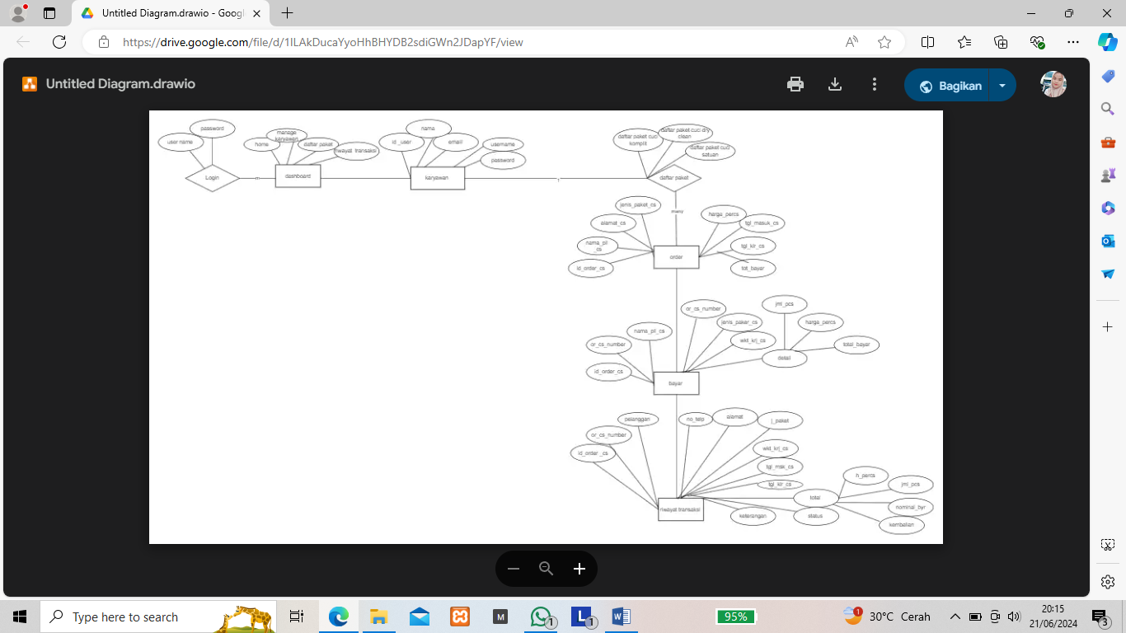

2.4 *Use Case Diagram Admin*

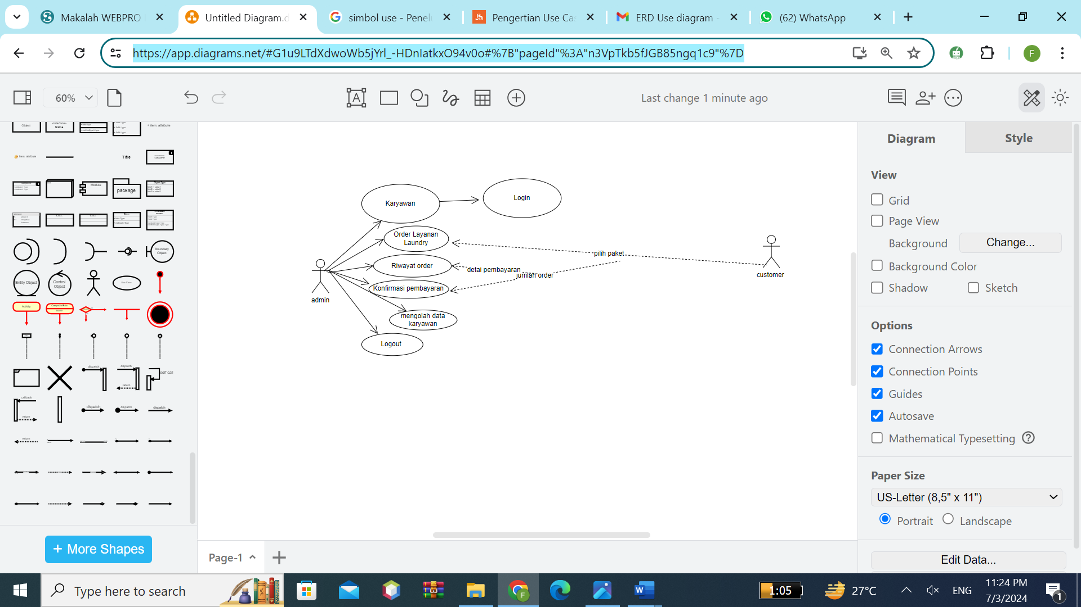

2.5 Class Diagram

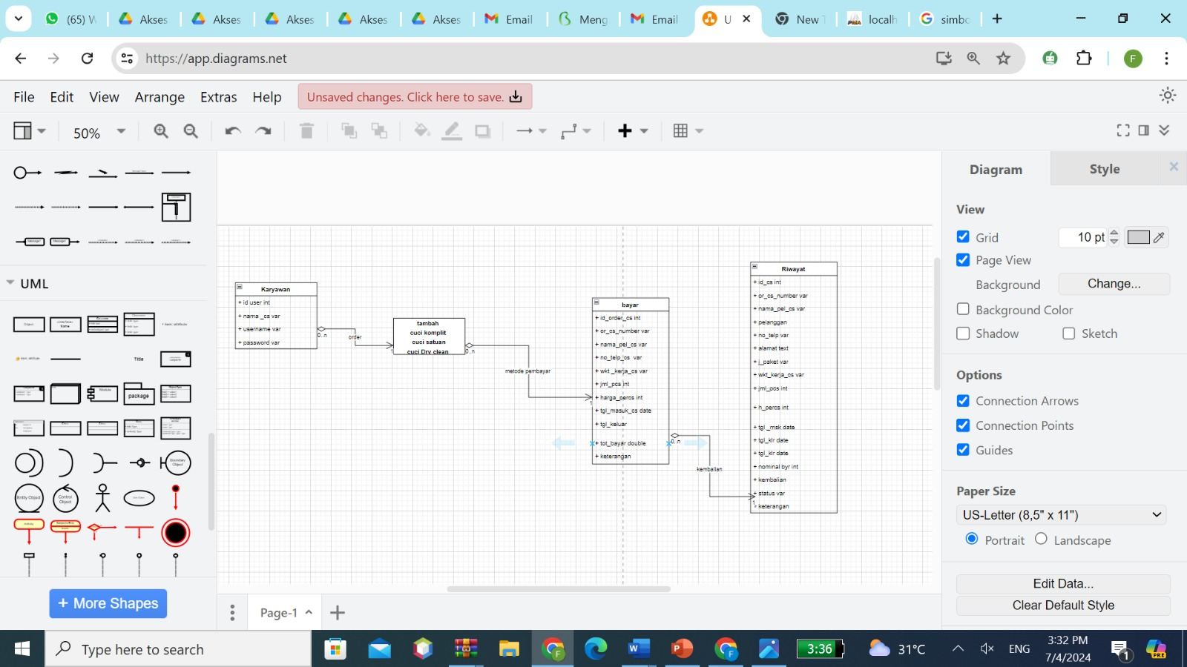

2.6 Pengujian Unit

Username : admin

Password : admin

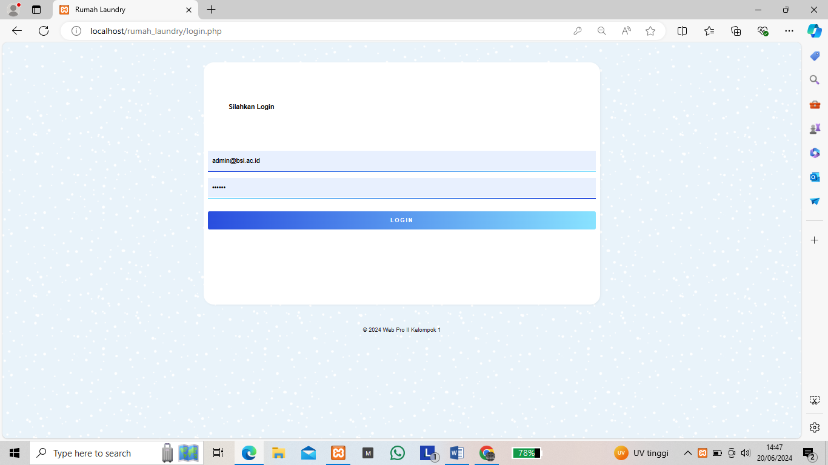

BAB III

PENUTUP

3.1 Kesimpulan

Proyek yang kami rancang adalah sistem laundry berbasis web yang menggunakan PHP sebagai bahasa pemrograman utama dan MySQL sebagai basis data, serta Bootstrap untuk desain antarmuka pengguna. Sistem ini dirancang untuk membantu pengusaha laundry dalam mengelola catatan order, riwayat transaksi, manajemen karyawan, dan daftar paket dengan lebih efisien. Serta Web Laundry ini dapat membantu pengusaha laundry untuk mengelola berbagai kebutuhan laundry.Dengan Web ini kambi berharap agar web ini dapat Berguna bagi banyak orang termasuk pengusaha laundry.

Lampiran 1 : Repository Git

<https://github.com/KyWa19/Project_Uas_WebProII.git>

Lampiran 2 : Tampilan Program

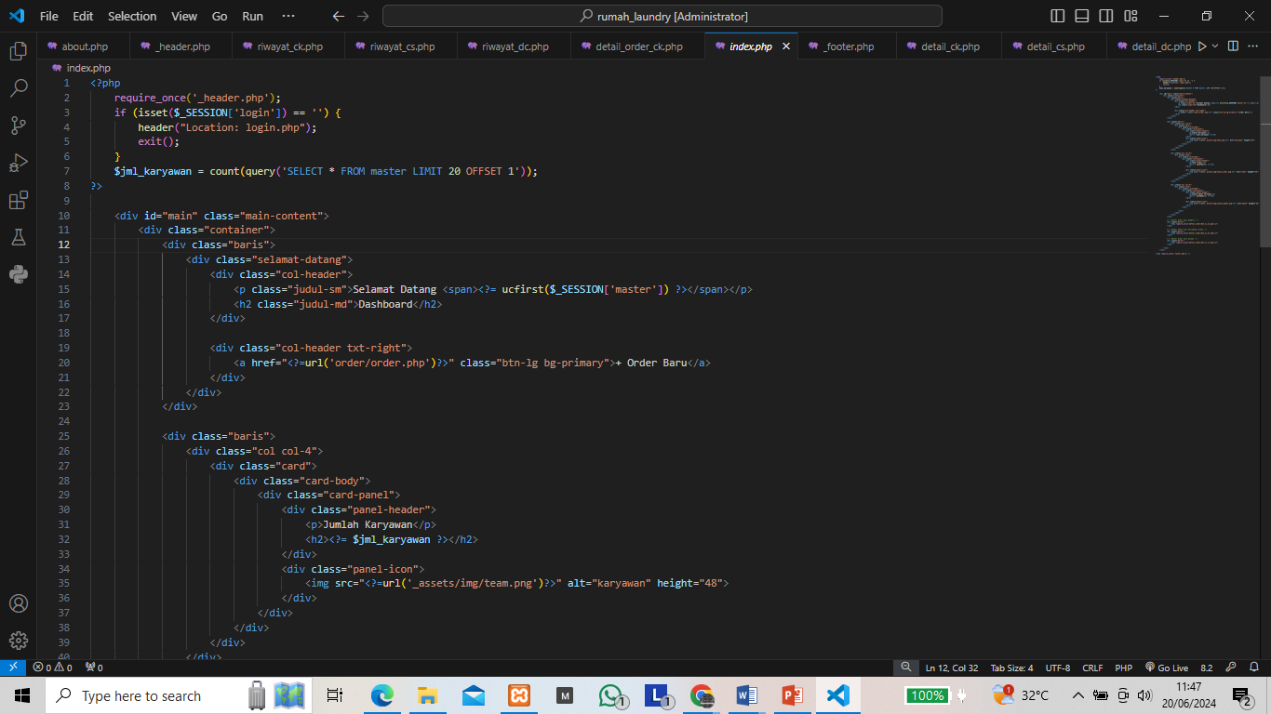

**DAFTAR PUSTAKA**

Fadhlurrahman, M. A. (2022, September Friday). *Mengenal Apa itu Bootstrap, Fungsi, Kelebihan serta Kekurangannya*. Retrieved from GAMELAB INDONESIA: https://www.gamelab.id/news/1725-mengenal-apa-itu-bootstrap-fungsi-kelebihan-serta-kekurangannya

Mega. (2021, Desember Thursday). *Framework Bootstrap: Pengertian, Sejarah, Kelebihan & Kekurangan*. Retrieved from Bikin.Website: https://bikin.website/blog/apa-itu-bootstrap/

Muhammad Ropianto, D. S. (2023). Perancangan Sistem Informasi Pengelolaan Data Laundry Berbasis Website Studi Kasus Pada Layanan Sahabat Laundry. *Jurnal Responsive Teknik Informatika*.

Yeni Mardi, A. S. (2020). Aplikasi Pengelolaan Pendapatan dan Pengeluaran Kas Pada Rafa Laundry Berbasis Web. *Jurnal Sistem Informasi Akutansi*.

Andriansyah, D. (2018). Penerapan Model Waterfall Pada Sistem Informasi Layanan Jasa Laundry Berbasis Web. *Indonesian Journal on Software Engineering*.